Creación manual de paquete ICMP (echo request)

Contenido De La Memoria

**1.** **Usando la librería "socket" de Python (el enlace está en la actividad de la creación del TCP/IP), crea un ICMP (echo request), y escucha con Wireshark cómo sale (¡¡ y vuelve !!)** 2

# **Usando la librería "socket" de Python (el enlace está en la actividad de la creación del TCP/IP), crea un ICMP (echo request), y escucha con Wireshark cómo sale (¡¡ y vuelve !!)**

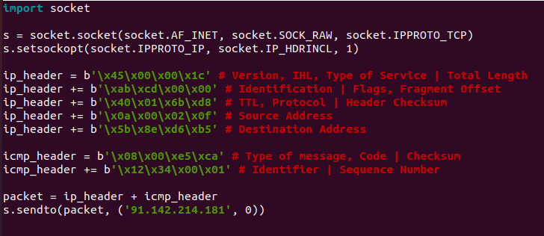

Creamos el paquete ICMP y ponemos las IP y el Checksum correctamente

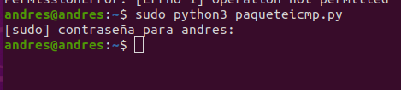

Lanzamos el paquete y nos ponemos a escuchar con Wireshark



Vemos como el paquete se ha creado y nos ha vuelto la respuesta.